به نام خدا

دانشگاه صنعتي امیرکبیر (پلی تکنیک تهران)

دانشكده مهندسی کامپیوتر

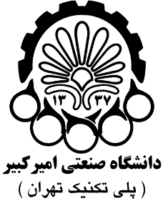

درس مهندسی نرم­افزار 1

موضوع: تمرین‌ سری دوم

استاد درس: دکتر کلباسی

تدریس‌یاران درس: آقایان مهدی جعفری و مهدی خزاعی نژاد

مهلت تحویل: چهارشنبه ۱۲ آبان ۱۴۰۰

نیم­سال اول 140۱-۱۴۰۰

**بخش اول:**

مدل Boehm Spiral Model یک روش risk-driven در توسعه نرم افزار است؛ به طوری که روند توسعه برخلاف روش های عادی sequence نیست، بلکه spiral است که در آن میتوان می توان پیش و پس رفت. هر حلقه در این مدل یک مرحله (stage) در توسعه را نشان میدهد به طوری که میتوانند با هم مرتبط باشند. برای مثال درونی ترین حلقه تحلیل های سیستم قرار دارد، در لایه بعدی system requirements ها بوده و به همین ترتیب ادامه دارد. این مدل تغییرات رخ داده را حاصل ریسک های برنامه میداند و سعی بر کنترل این ریسک ها دارد (به وسیله تکنیک های مدیریت ریسک)

هر حلقه این روش 4 جز اصلی دارد:

1. Objective Setting: در این بخش هدف کلی این phase مشخص شده (طبیعتاً محدودیت هایی به وسیله این بخش روی فعالیت های این لایه شامل میشود) ، ریسک های لایه (فعالیت) مشخص شده و استراتژی های مورد نیاز با این phase نوشته میشوند.
2. Risk Assessment & Reduction: در این مرحله باید تمام ریسک های کوچک و بزرگ به طور دقیق تجزیه و تحلیل شوند و اقدام های پیشگیرانه برای رفع این ریسک ها صورت گیرد. برای مثال اگر ریسک ها مربوط به system requirements ها باشد باید prototype system انتخاب شده و پیش گرفته شود.
3. Development & Validation: در این بخش ریسک ها ارزیابی شده و مدل توسعه متناسب با ریسک های موجود و بسته به نیاز انتخاب شده و توسعه شروع میشود.
4. Planning: در این مرحله یک ارزیابی کلی درباره روند این phase صورت گرفته و مشخص میشود عملکرد چگونه بوده و اینکه آیا میتوانیم به لایه بعدی بریم یا خیر.

مهمترین ویژگی مدل Boehm Spiral Model آن است که به شناسایی، ارزیابی و مواجهه به ریسک ها بهای زیادی میدهد به طوری که در هر مرحله هدف minimize کردن یا eliminate کردن ریسک ها است. به طول خلاصه در هر لایه ابتدا هدف تشخیص داده شده و ریسک های موجود ارزیابی و تحلیل میشوند، سپس برای کمتر کردن ریسک های موجود اقدام میکنیم. در آخر ارزیابی کلی از عملکرد کاهش دادن ریسک ها تهیه کرده و برسی های لازم را انجام میدهیم.

**بخش دوم:**

مدل Unified Process مدلی است که سعی بر بهبود دادن روش های سنتی توسعه نرم افزار دارند به طوری که بسیار مشابه Agile Software Development است و روش های آن را پیاده سازی کرده است. این مدل به Customer Communication بهای زیادی میدهد و روش های برای توصیف مشتری از سیستم خروجی میدهد و سعی دارد که سیستم توسعه یافته نهایی Understandable و Reusable باشد. همانطور که گفته شد این مدل سعی بر جلو بردن فرایند توسعه به شکل Agile دارد به گونه ای که مراحل توسعه ای بوده و حس Evolutionary بودن توسعه و Release ها را دارا باشد.

به طور کلی مدل Unified Process از پنج گام تشکیل شده است:

1. Inception: در این مرحله تمرکز بر روی ارتباط برقرار کردن با مشتری و مکتوب کردن خواسته های او است. به طوری که نیازمندی ها بدست آمده و یک Sketch کلی از طراحی مورد نیاز بدست می آید، هدف ها مشخص شده و مسیر راه برای ادامه تعیین میشود.
2. Elaboration: در این گام هدف توسعه ایده ها، هدف ها و نیازمندی های تعیین شده در مرحله اول یعنی Inception است به طوری که به 4 گام کوچک تر تقسیم میشود:
   1. The Requirement Model
   2. The Design Model
   3. The Implementation Model
   4. The Deployment Model
3. Construction (Conception): در این مرحله برنامه توسعه نرم افزار برای یک توسعه Agile یا Generic تعیین میشود. به طور دقیق تر دی این مرحله با استفاده از طراحی اولیه از مدل، شرکت های نرم افزاری جذب یا توسعه داده میشود که هر یک از Use Case های مشتری را برآورده کند. تمام عملیات ها و ویژگی ها به صورت Incremental توسعه پیدا کرده تا به مرحله نهایی برسد.
4. Transition: این گام از مهمترین گام ها است به طوری که مراحل توسعه و بهره برداری (Development & Deployment) را به هم مرتبط میسازد و سعی بر تحویل دادن مرحله ای پروژه و دریافت Feedback از مشتری دارد. به طوری که سیستم به کاربران داده شده و با تست های بسیاری آزموده میشود (تست هایی مانند A/B Testing) که باعث میشود تغییرات مورد نیاز را در آن بدهیم تا یک Release بهتر داشته باشیم.
5. Production: در آخرین مرحله روند توسعه مورد برسی و تحلیل قرار گرفته و گزارش هایی مبنی بر روند کلی این مراحل ذکر شده داده میشود.

نکته حائز توجه این است که در این مدل برخلاف برخی مدل های توسعه نرم افزار مانند Waterfall، مراحل لزوما پشت هم اجرا نمیشوند. این مراحل میتوانند جا به جا شده یا باهم همپوشانی داشته باشند و به صورت موازی صورت گیرند که از ویژگی های Agile Development است.

**بخش سوم:**

مدل Unified Process یک مدل توسعه Iterative و Incremental است (بسیار مشابه روش Agile Development است) در صورتی که مدل Spiral از ترکیب Waterfall Model و Iterative Model ساخته میشود که کمتر مشابه روشAgile Development است که برنامه به طور بازگشتی مراحل مورد نیاز را طی میکند (اشاره به حالت Spiral دارد.) به طور کلی در Spiral توسعه به صورت لایه ای است در صورتی که در UP مراحل به صورت بازگشتی و پشت سر هم است (Iterative).

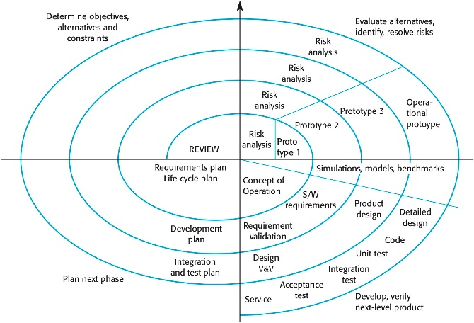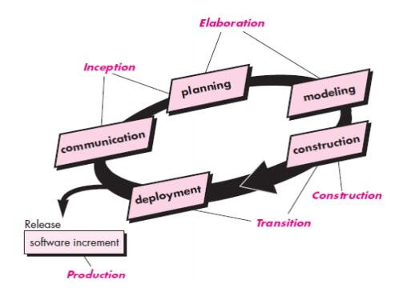مراحل این دو مدل به این گونه است:

**بخش چهارم:**

منابع مورد استفاده برای مطالعه و تحقیقات صورت گرفته:

[Software Engineering Book – Spiral Model](https://iansommerville.com/software-engineering-book/static/web/spiral-model/)

[The Unified Process in Software Development](https://theteche.com/the-unified-process-in-software-engineering/)

[Boehm Spiral Model & Unified Process in Practice](https://quizlet.com/99550533/boehms-spiral-model-rational-unified-process-flash-cards/)